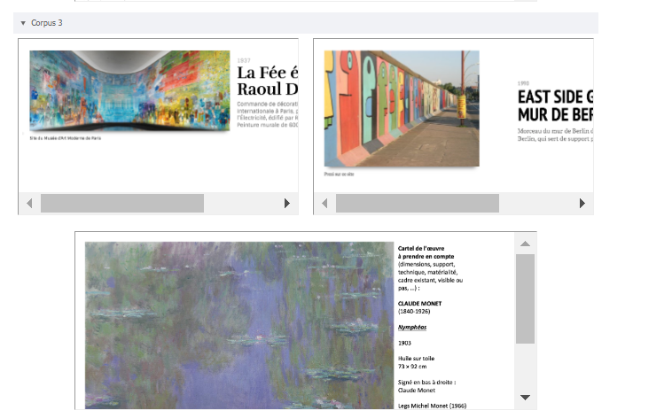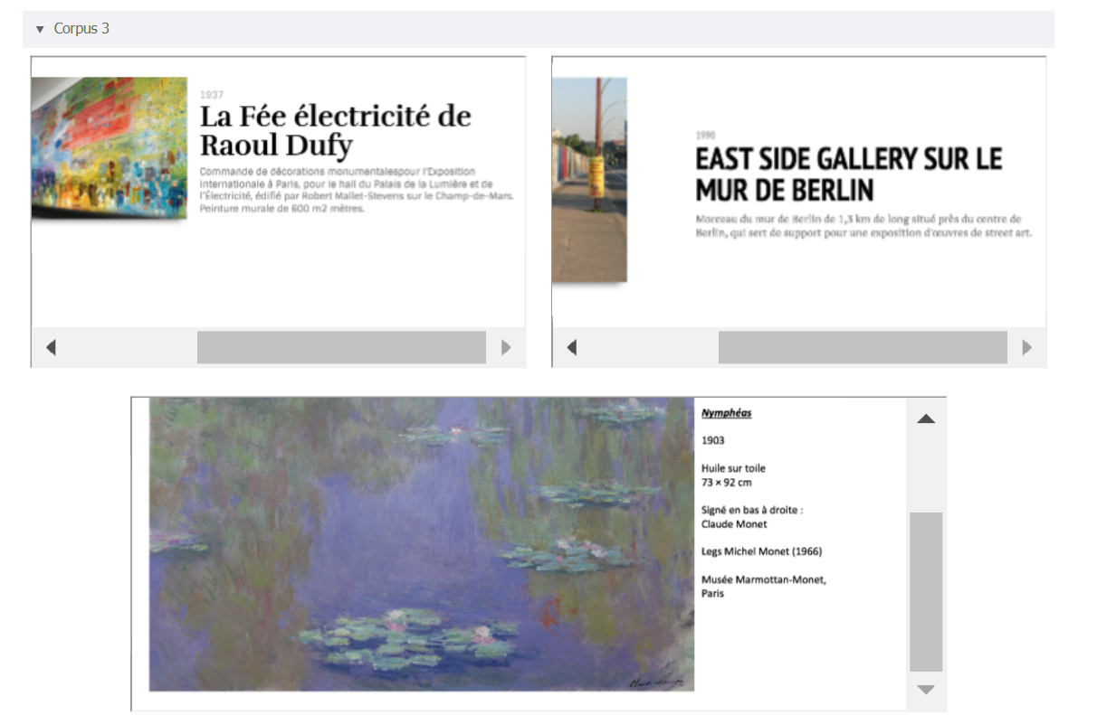
- La fée électricité, Raoul Dufy
- East side gallery (Mur de Berlin)
- Nymphéas, Claude Monet
Problématique : En quel mesure ces œuvres peuvent elle représenter le réel dans leur espace ?
Notion : espace
Axe de travail : Rapport au réel, la représentation
Œuvres personnelles :

